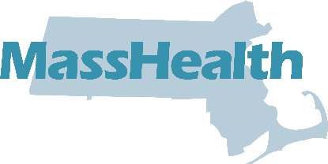
LưuÝ
Những thay đổi trong Cẩm Nang Hướng Dẫn Ghi Danh MassHealth

Khu vực có dịch vụ
MassHealth sẽ cung cấp các khu vực có dịch vụ mới sau đây bắt đầu từ ngày 1 tháng 1 năm 2024:

WellSense Health Plan | Sẽ ở trong khu vực có dịch vụ sau
WellSense Community Alliance | Oak Bluffs
WellSense Boston Children’s ACO | Athol Gloucester Greenfield Pittsfield
East Boston Neighborhood Health WellSense Alliance | Lynn

Đã kết thúc khu vực có dịch vụ
Chương trình bảo hiểm y tế sau đây sẽ không còn được cung cấp trong khu vực có dịch vụ sau đây bắt đầu từ ngày 1 tháng 1 năm 2024:
WellSense Health Plan | Sẽ không còn ở trong khu vực có dịch vụ sau
WellSense Care Alliance | Wareham
Cách tìm khu vực có dịch vụ của quý vị
Tra cứu thị trấn của quý vị ở phần cuối của Cẩm Nang Hướng Dẫn Ghi Danh để tìm khu vực có dịch vụ cho quý vị (Trang 38 đến 44).

Thay đổi về Bệnh viện
Fallon 365 Care sẽ không còn bao gồm trong Bệnh viện Harrington bắt đầu từ ngày 1 tháng 1 năm 2024. Trong trường hợp khẩn cấp, quý vị có thể đến bất kỳ bệnh viện nào. Quý vị không cần lo ngại về vấn đề cần có chương trình bảo hiểm y tế nào.
Tất cả các thông tin khác trong cẩm nang này đều được cập nhật.
Nếu quý vị muốn tìm hiểu thêm về các chương trình bảo hiểm y tế và các lựa chọn, quý vị có thể:
- Truy cập www.MassHealthChoices.com; hoặc
- Gọi Dịch vụ Chăm sóc Khách hàng của MassHealth theo số (800) 841-2900, TDD/TTY: 711.
Dịch vụ Chăm sóc Khách hàng của MassHealth làm việc từ Thứ Hai – Thứ Sáu, 8 giờ sáng đến 5 giờ chiều.

EG-I-VN-1123

